|  |  |
| --- | --- |
| Didaktische Hinweise | Fach  Sport |

**Lernlandschaften – Was versteht man unter „Lernen sichtbar machen?“**

Die Lernlandschaft besteht aus Lernmaterial, welches selbstständiges, eigenverantwortliches Lernen unterstützt und bettet dieses in einen Wirkungszusammenhang methodischer Elemente, wie Kompetenzraster, Offene Lernzeit, kooperative Lernformen, Lernagenda oder Lernberatung ein. Dabei stehen berufsbezogene oder lebensweltbezogene Handlungssituationen im Mittelpunkt eines Lern(feld)projektes, wie z. B. „Mein Auto selbst finanzieren“. Fachliche und überfachliche Kompetenzen werden fachübergreifend miteinander verknüpft. Für die Lernenden bleibt der Lebensweltbezug erhalten, obwohl sie z. B. im Fach Mathematik projektbezogen fachliche Kompetenzen erwerben, mit denen sie in der Folge dann u. a. Zinsen für einen Autokredit ausrechnen können. Teilkompetenzen aus mehreren Kompetenzrastern werden in der Lernlandschaft verknüpft und methodisch angepasst umgesetzt.

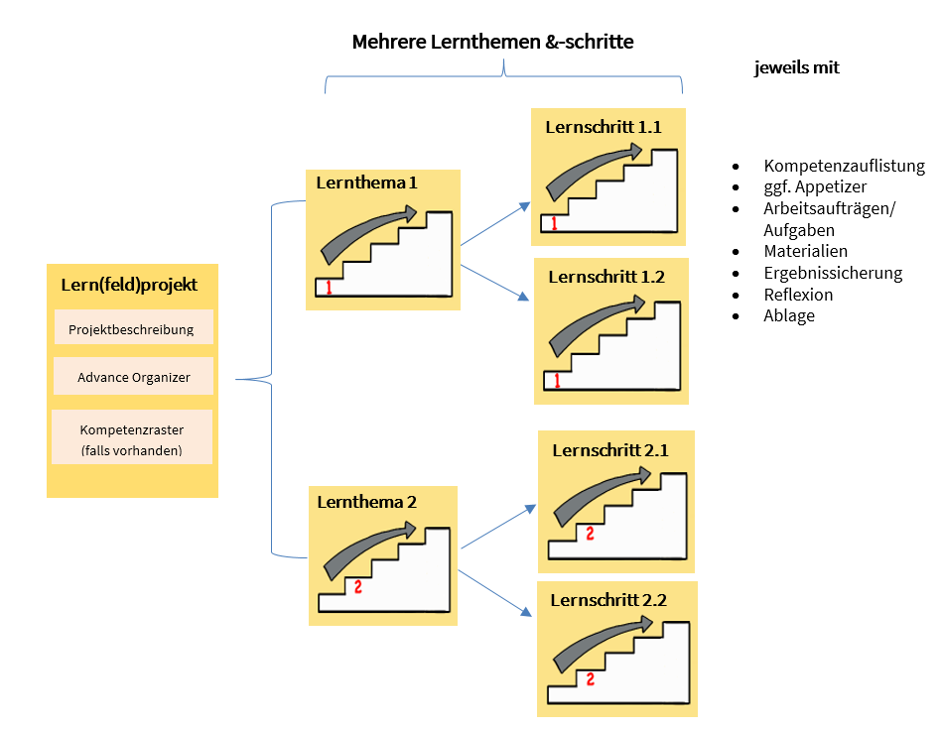

Ein Lern(feld)projekt ist die Basis einer Lernlandschaft. Jedes **Lern(feld)projekt** wird durch einen Advance Organizer (AO) visualisiert, der die Lernthemen und deren Zusammenhänge aufzeigt sowie an das Vorwissen anknüpft. Die **Lernwegeliste** (LWL) listet alle zu fördernden Teilkompetenzen als „Ich kann“-Formulierung auf, die in diesem Projekt erworben werden können – überfachliche wie fachliche. In der **Lernwegeliste** werden jeder Teilkompetenz Lernmaterialien auf bis zu drei Niveaus zugeordnet.

Das Lernfeldprojekt ist fächerübergreifend aufgebaut, die **Lernthemen** sind fächerspezifisch zugeordnet und offen in der Aufgabenstellung. Die Bearbeitung von Lernthemen und/oder Lernschritten ermöglicht den Lernenden, die zu fördernden Kompetenzen zu erwerben.

Mithilfe der Lernwegeliste entscheidet der Lernende, welche Kompetenzen er noch benötigt, um das Lernthema erfolgreich abzuschließen. Zum Erwerb dieser Kompetenzen kann der Lernende die angebotenen **Lernschritte** zur Hilfe nehmen. Lernschritte sind stark strukturierte, meist geschlossene Arbeitsaufträge, zu denen es Lösungshilfen und selbsterklärende Lösungen gibt. Abschließend reflektiert und dokumentiert er seine erworbenen Kompetenzen in der Lernwegeliste.

**Didaktische Hinweise zum Lernprojekt „MOOVE your Body! Mehr Bewegung im Alltag.“**

Das Lernprojekt „Sportliche Aktivitäten durchführen und mit der Klasse teilen“ soll Schülerinnen und Schüler zu mehr Bewegung motivieren und ist in 3 Lernthemen untergliedert:

* Lernthema 1: Ein Aktivitätsziel festlegen
* Lernthema 2: Aktivitäten planen
* Lernthema 3: Geplante Aktivitäten durchführen und teilen

Übergeordnete Ziele dieses Moodle-Kurses sind:

* individuelle Motive für mehr Aktivität erkennen.
* Bewegung in den Alltag integrieren.
* Gruppenerlebnisse über Foto-Blog und ausgegebenes Ziel (z. B. km sammeln) schaffen.

Der Kurs verfolgt insbesondere die Idee, neben sportlichen Aktivitäten mehr körperliche Aktivitäten in den Alltag zu integrieren. Beispiele sind: der Weg zur Schule mit dem Fahrrad, Einkäufe zu Fuß erledigen, die Treppe anstatt den Aufzug zu nehmen. Die Aufgabenstellungen nehmen sowohl Bezug auf „sportliche“ als auch auf „körperliche“ Aktivitäten.

Die Lehrkraft hat dafür zu sorgen, dass von Beginn an Austausch innerhalb der Lerngruppe stattfindet. Dies soll dazu führen, dass

* sich Tandems oder Gruppen finden, die gemeinsam Aktivitäten durchführen,
* die Lernenden Aktivitätsideen erhalten oder
* bereits festgelegte Aktivitäten ändern und anpassen.

Bringen Teilnehmende des Kurses bereits Vorwissen mit, können diese im besten Fall direkt auf der Grundlage eines Ziels Aktivitäten planen, durchführen und dokumentieren. Diese Lernenden setzen ihre Planung direkt um und teilen ihre Aktivitäten im Forum multimedial. Die Lernenden, die kein Vorwissen haben, erhalten Unterstützung in den einzelnen Lernthemen bzw. Lernschritten. Eine wöchentliche Reflexion der durchgeführten Einheiten in der Lerngruppe ist sinnvoll und daher empfehlenswert.

Für die Umsetzung des Kurses sollten mindestens 6, maximal 10 Wochen eingeplant werden. Die Lehrkraft bestimmt dabei, wie viele Inhalte der Lernthemen/Lernschritte im Unterricht behandelt werden und welche Aufgaben die Schülerinnen und Schüler selbstständig zu bewältigen haben. Bei der Bearbeitung einzelner Lernschritte können die Teilnehmenden Level A (Advanced) oder Level B (Beginner) wählen.

Die Lernenden reflektieren in Lernthema 1 ihre Leistungsbereitschaft für sportliche Aktivität und erarbeiten auf dieser Grundlage individuelle Ziele. Die Aufgabe der Lehrkraft ist es,

* Lernende mit ähnlichen Zielen und Vorstellungen von Aktivitäten zusammenzubringen und
* gegebenenfalls nachzusteuern, damit die Ziele nicht zu wenig oder zu ambitioniert sind.

Auf Basis der individuellen Ziele planen die Lernenden ihre Aktivitäten in Lernthema 2. Dabei soll darauf geachtet werden, dass zwischen den Aktivitäten ausreichend Pause eingeplant wird. Dabei sollte die Lehrkraft entsprechend unterstützen, indem sie den Lernenden die Grundzüge der Trainingsprinzipien (in einer separaten Theorieeinheit) erläutert.

In Lernthema 3 findet neben der Planungsfortführung die Durchführung der Aktivitäten statt. Achten Sie als Lehrkraft darauf, dass die Lernenden die Belastungsintensität oder ggf. den Umfang der Aktivitäten anpassen, falls die Intensität der absolvierten Aktivitäten zu hoch oder zu niedrig war.

Der Kurs bietet die Möglichkeit, ein Klassenziel zu definieren und dieses über eine bestimmte Dauer zu verfolgen. Als Beispiel könnte sich ein Unternehmen bereit erklären, gelaufene Kilometer zu honorieren und so eine Spende für gute Zwecke zu ermöglichen.

Die Trainingsimpressionen der Lernenden werden in der Aktivität Forum geteilt und kommentiert. Hier muss die Lehrkraft auf die Umgangsformen im Internet (Verhalten, Kommunikation) verweisen und entsprechend sensibilisieren.

Zur Reflexion des Lernprojektes können folgende Impulse dienen:

* Wie viele der geplanten Aktivitäten wurden umgesetzt?
* Wurde das formulierte Ziel erreicht?
* Was hat bei der Umsetzung besonders Spaß gemacht?
* Welche Probleme sind aufgetreten?
* Hat die Durchführung der Aktivitäten mein Wohlbefinden verbessert?

|  |  |
| --- | --- |
| Dramaturgie | Fach  Sport Kurs 2 |

|  |  |  |  |  |
| --- | --- | --- | --- | --- |
| Sozial-  form | Lern-phase | Inhalt und Methode | Material/ Lernthema, Lernschritt/ Verlinkung | Hinweise/ Hilfsmittel |
|  |  | **Projektbeschreibung Lernprojekt** |  |  |
|  | i | Advance Organizer als Übersicht und Motivation |  |  |
|  | i | Aufgabe: Ziel setzen, Aktivitätsplan erstellen, Aktivität durchführen, dokumentieren und in der Klasse teilen |  |  |
|  | P | Forum: Aktivitäten teilen und kommentieren |  |  |
|  | P | Reflexion des Lernprojekts (siehe didaktische Hinweise) |  |  |
|  |  | **Lernthema 1** |  |  |
|  | I | Einstieg: Leistung vs. Gesundheit | Abbildungen |  |
|  | I | Aufgabe: Befragung zur persönlichen Leistungsbereitschaft | Fragebogen |  |
|  | I | Aufgabe: Formulierung eines persönlichen Aktivitätsziels | Vorlage Zielformulierung Smart | Infotext „Ziele für ein gesundheitsorientiertes Training“ |
|  | I | Ergebnissicherung: Aktivitätsziel als Video- oder Audionachricht ablegen |  |  |
|  | P | Reflexion: Kompetenzen reflektieren und Austausch zwischen den Lernenden | Abstimmung |  |
|  |  | **Lernschritt 1.1** |  |  |
|  | koop | Einstieg: Zitat in die eigene Lebenswelt überführen |  |  |
|  | koop | Aufgabe: Motive und Motivation im Sport | Bilder |  |
|  | I | Ergebnissicherung: Eigene Motivation festhalten | Kollaboratives Dokument |  |
|  | P | Reflexion: Austausch über mehr Aktivität im Alltag innerhalb der Klasse |  |  |
|  |  | **Lernschritt 1.2** |  |  |
|  | I | Einstieg: Screen-Time Jugendlicher |  |  |
|  | I | Aufgabe: Ziele setzen nach der Smart-Formel | H5P Aufgabe | Infotext zur Smart-Formel |
|  | I | Ergebnissicherung: Definition eines persönlichen Ziels |  |  |
|  | koop | Reflexion: Bisher erreichte Ziele und Ausblick |  |  |
|  |  | **Lernthema 2** |  |  |
|  | I | Einstieg: Unterschiedliche Wochen eines Jahres | Buchstabensalat |  |
|  | I | Aufgabe: Woche dokumentieren und Potenziale für Aktivitäten markieren | Wochenplan |  |
|  | I | Ergebnissicherung: Drei Aktivitäten in den Wochenplan integrieren |  |  |
|  | P | Reflexion: Umsetzung der Planung realistisch? |  |  |
|  |  | **Lernschritt 2.1** |  |  |
|  | I | Einstieg: Fehlende Aktivitäten notieren | Abbildung |  |
|  | I | Aufgabe: Einen Tagesablauf dokumentieren | Vorlage Tagesablauf |  |
|  | I | Ergebnissicherung: Tagesablauf ablegen |  |  |
|  | koop | Reflexion: Probleme bei der Umsetzung des Lernschritts diskutieren |  |  |
|  |  | **Lernschritt 2.2** |  |  |
|  | I | Einstieg: Sportliche Aktivitäten aufzählen | Abbildung |  |
|  | I | Übung: Sportliche und körperliche Aktivitäten unterscheiden | H5P Aufgabe |  |
|  | koop | Aufgabe: Motivierende sportliche und körperliche Aktivitäten sammeln | Glossar |  |
|  | I | Aufgabe: Sportliche oder körperliche Aktivitäten in den Tagesablauf integrieren | Vorlage Tagesablauf |  |
|  | koop | Ergebnissicherung: Drei Aktivitäten auswählen und teilen | Kollaboratives Dokument |  |
|  | P | Reflexion: Austausch und Suche Trainingspartner |  |  |
|  |  | **Lernthema 3** |  |  |
|  | I | Einstieg: Internetrecherche „Erwärmung“ vor sportlichen Aktivitäten |  |  |
|  | I | Übung: Mobilisation und Lauf ABC durchführen | Lernvideos |  |
|  | I | Aufgabe: Sportliche oder körperliche Aktivitäten über einen Zeitraum von 6 Wochen planen, durchführen, dokumentieren und mit der Borg-Skala bewerten | Wochenplan mit Anstrengungsempfinden |  |
|  | I | Ergebnissicherung: Durchführung der Aktivitäten im Forum dokumentieren |  |  |
|  | P | Reflexion: Durchgeführte Aktivitäten reflektieren |  |  |
|  |  | **Lernschritt 3.1** |  |  |
|  | I | Einstieg: Eigene Ernährung hinterfragen | Abbildung |  |
|  | I | Aufgabe: Das Anstrengungsempfinden einer Aktivität mit der Borg-Skala bewerten |  |  |
|  | I | Ergebnissicherung: Art, Dauer und Anstrengungsempfinden der Aktivität festhalten |  |  |
|  | P | Reflexion: Bedeutung des Anstrengungsempfindens (Intensität) hinterfragen |  |  |
|  |  | **Lernschritt 3.2** |  |  |
|  | I | Einstieg: Internetrecherche zur Dokumentation von sportlichen Aktivitäten mit einer App |  |  |
|  | I | Aufgabe: Eine Aktivität durchführen und teilen | Lernvideo |  |
|  | I | Ergebnissicherung: Upload kontrollieren und ein Beitrag kommentieren |  |  |
|  | P | Reflexion: Probleme klären und Einsatzzweck des Forums diskutieren |  |  |